昌平区2018—2019学年第二学期高一年级期末质量抽测



生 物 试 卷

2019．7

|  |  |
| --- | --- |
| 考生须知 | 1. 本试卷共10页，满分100分。考试时间90分钟。 2. 本试卷包括两部分。第一部分为选择题，共20道题。第二部分为非选择题，共6道题。 3. 请在试卷上准确填写学校名称、姓名和考试编号。 4. 试题答案一律填涂或书写在答题卡上，在试卷上作答无效。 5. 在答题卡上，选择题、作图题用2B铅笔作答，其他试题用黑色字迹签字笔做答。 6. 考试结束后，请交回答题卡、试卷和草稿纸。 |

第一部分 选择题（每小题2分，共40分）

下列各题均有四个选项，其中只有一个是符合题意要求的。

1. 脊椎动物的血红蛋白和无脊椎动物的血蓝蛋白具有类似的功能。有关叙述正确的是

A．两种蛋白的基本单位都是肽链

B．两种蛋白都位于细胞膜上

C．两种蛋白的合成场所都是核糖体

D．两种蛋白的氨基酸种类、数目和排列顺序都相同

1. 乳酸菌可以使牛奶变为酸奶，关于乳酸菌的叙述错误的是

A．遗传物质是DNA

B．无氧呼吸产生乳酸

C．高尔基体加工蛋白质

D．属于原核生物

1. 在植物细胞工程中常常需要去除植物的细胞壁。下列有关叙述正确的是

A．可用纤维素酶去除植物的细胞壁

B．可用蛋白酶去除植物的细胞壁

C．可用脂肪酶去除植物的细胞壁

D．可用淀粉酶去除植物的细胞壁

1. 关于生物膜的叙述错误的是

A．糖蛋白分布在细胞膜两侧

B．内质网可以增大细胞的膜面积

C．生物膜系统有利于化学反应有序进行

D．生物膜系统包括细胞膜、细胞器膜和核膜

1. 馒头经过微生物的发酵过程（俗称发面）后，蓬松可口、容易消化，下列相关叙述错误的是

A．发面利用的是酵母菌

B．在发面过程中发生了有氧呼吸和无氧呼吸

C．造成面团鼓起来的物质是二氧化碳

D．用开水发面有利于提高发面速度

1. 下列关于植物细胞有丝分裂的叙述错误的是

A．间期DNA加倍的原因是DNA复制

B．前期出现染色体的原因是染色质螺旋化

C．中期染色体便于观察的原因是染色体都在细胞板上

D．后期染色体数目加倍的原因是着丝点分裂

1. 以下实验不需要使用显微镜的是

A．线粒体的观察

B．质壁分离与复原的观察

C．有丝分裂的观察

D．还原糖的检测和观察

1. 造血干细胞经过分裂和分化产生白细胞，有关叙述正确的是

A．造血干细胞和白细胞的DNA相同

B．造血干细胞和白细胞的mRNA相同

C．造血干细胞和白细胞的功能相同

D．造血干细胞和白细胞的蛋白质相同

1. 下列物质中，不能为生命活动提供能量的物质是

A．糖类 B．核酸

C．脂肪 D．ATP

1. 下列关于结构与功能相适应的描述错误的是

A．蛋白质分泌旺盛的细胞高尔基体发达

B．消耗能量多的心肌细胞线粒体丰富

C．精子缺失绝大部分细胞质不利于其竞争

D．线粒体中嵴的形成为酶提供了大量附着位点

1. 下列有关等位基因的叙述，错误的是

A．控制相对性状

B．可用A和A表示

C．可由基因突变产生

D．位于同源染色体的相同位置

1. 基因分离定律发生在

A．原核生物细胞中

B．有丝分裂过程中

C．一对等位基因之间

D．次级精（卵）母细胞内

1. 作为遗传物质具备的条件不包括

A．能贮存大量的遗传信息

B．能进行准确复制，传递给下一代

C．结构稳定

D．化学本质是核苷酸

1. 细胞内可以发生DNA的复制。依据所学知识推理，若要在细胞外完成此过程，有关叙述错误的是

A．需要能量

B．需要脱氧核糖核苷酸作为原料

C．需要DNA作为模板

D．需要DNA聚合酶断开氢键

1. 四环素的作用机制在于药物能特异性地与细菌核糖体30S亚基的A位置结合，阻止氨基酰－tRNA在该位上的联结，从而抑制细菌的生长。该药物阻断了下列哪种过程

A．转录过程

B．翻译过程

C．逆转录过程

D．DNA复制过程

1. 生长在太平洋西北部的一种海蜇能发出绿色荧光，这种海蜇的DNA分子上有一段长度为5170个碱基对的片段——绿色荧光蛋白基因。下列有关叙述错误的是

A．绿色荧光蛋白基因具有规则的双螺旋结构

B．绿色荧光蛋白基因有A、U、C、G四种碱基

C．绿色荧光蛋白基因是有遗传效应的DNA片段

D．遗传信息蕴藏在碱基对的排列顺序中

1. 豌豆和果蝇是常见的遗传学实验材料。有关说法错误的是

A．豌豆是自花传粉，闭花授粉植物

B．果蝇易饲养，繁殖快

C．孟德尔通过分析豌豆一对相对性状的杂交实验，发现基因自由组合定律

D．摩尔根通过果蝇杂交实验，证明基因在染色体上

1. 蜜蜂的蜂王和工蜂（2n=32）由受精卵发育而来的，雄蜂由卵细胞直接发育而来。有关叙述错误的是

A．雄蜂是单倍体

B．蜂王和工蜂是二倍体

C．蜜蜂的一个染色体组中含有16条染色体

D．雄蜂体细胞中含有本物种一半的遗传信息

1. 研究人员用普通小麦与黑麦培育小黑麦，过程如下图。有关叙述错误的是

D:\命题\高一\2019.7\图片\19-小黑麦.tif

A．普通小麦和黑麦存在生殖隔离

B．秋水仙素的作用是抑制纺锤体的形成

C．杂种F1的染色体组为ABDR

D．培育出的小黑麦是不可育的

1. 雄性蓝孔雀尾屏很大，使其逃避天敌的能力下降，但这一特性对雌性孔雀具有吸引力。下列叙述错误的是

A．在进化过程中孔雀种群基因频率发生了改变

B．雌性孔雀的选择使雄性蓝孔雀产生了相应的变异

C．雄性蓝孔雀大尾屏的有害和有利不是绝对的

D．雄性蓝孔雀大尾屏的出现是自然选择的结果

第二部分 非选择题（共60分）

1. （10分）科学家在电子显微镜下观察核孔，发现核孔是一种特殊的跨膜运输蛋白复合体，命名为核孔复合体。请回答问题。

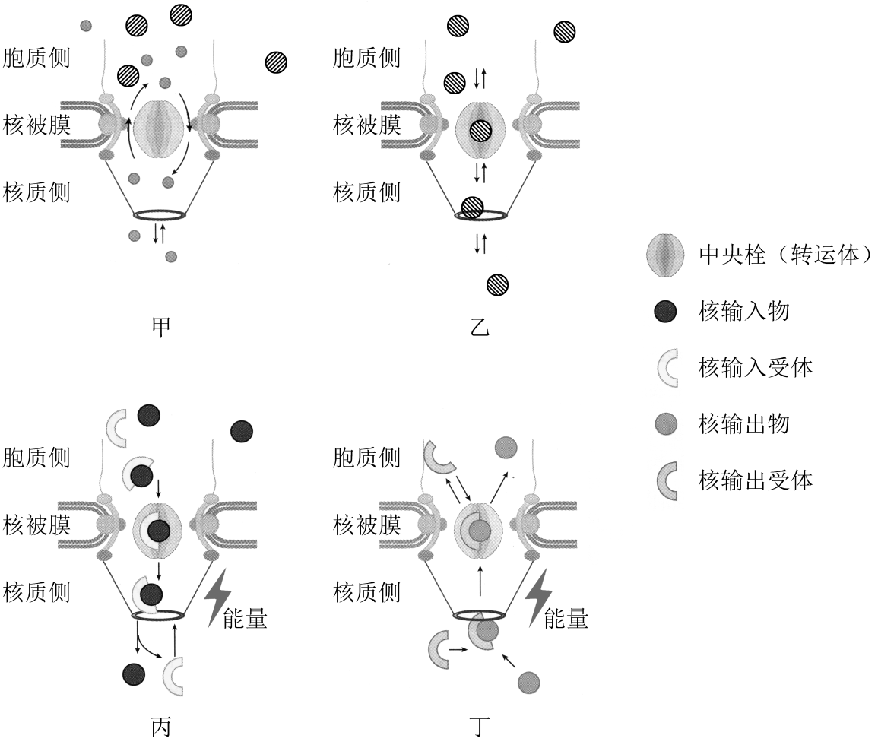

核孔复合体结构及物质出入核孔方式模式图

1. 核膜具有______层膜，构成核膜的主要成分是______。
2. 乙图的运输方式属于______，判断依据为______。
3. 根尖分生区细胞中，通过丙方式进行运输的是______（选填下列序号）；通过丁方式进行运输的是______（选填下列序号），请写出运输的大致过程：核输出物______，再与受体分离。

① DNA聚合酶　　　　② ATP合成酶　　　　③ mRNA

1. 综上所述，核孔复合体______（具有/不具有）选择透过性。
2. （10分）大量使用化肥容易导致土壤盐碱化，为探究不同浓度的NaCl对番茄幼苗光合作用的影响，科研人员进行实验，结果如图1。请回答问题：

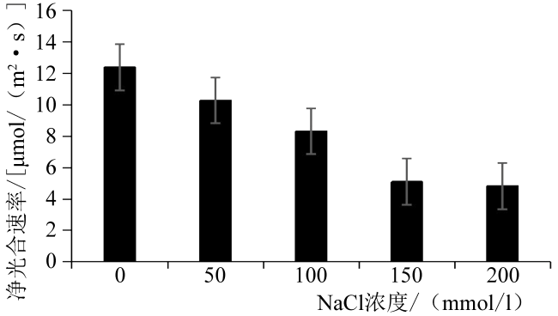

图1

1. 图1结果表明_______。
2. 为探究不同浓度的NaCl影响番茄幼苗光合作用的机制，研究人员测定叶片的气孔导度（表示气孔张开的程度）和胞间二氧化碳浓度，实验结果如图2和图3。

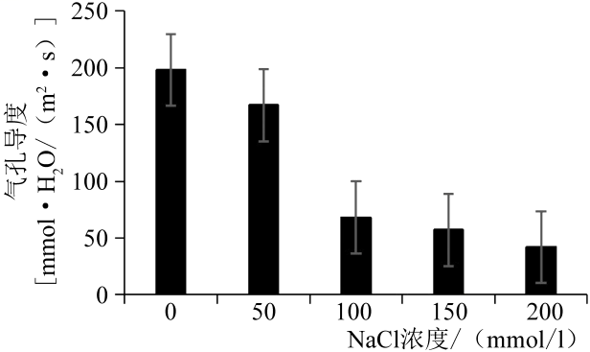 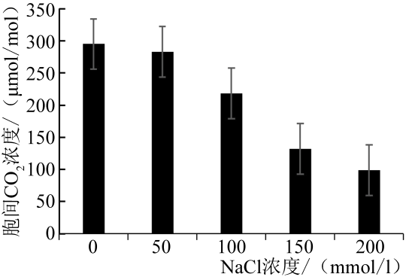

图2 图3

据实验结果推测，净光合速率下降的原因：NaCl浓度的升高→植物根系细胞从溶液中_______减少→叶片气孔导度_______→_______→光合作用的_______阶段减弱。

1. 研究人员进一步探究不同浓度NaCl对番茄幼苗叶绿素含量的影响，实验步骤如下：

a．用蒸馏水和NaCl溶液分别处理番茄幼苗，每个处理设置3组

b．定期更换营养液，处理15天

c．取各组番茄幼苗叶片，用清水提取植物叶片内的叶绿素

d．测定提取液中叶绿素的含量，记录结果并分析

* 1. 叶绿素分布在_______上，其吸收的光能可用于ATP的合成和_______。
  2. 请改正实验步骤中的两处错误_______。

1. （10分）结肠癌是消化系统最常见的恶性肿瘤之一，科研人员通过细胞实验和动物实验的方法揭示miR-34a（一种RNA）对结肠癌的影响，为结肠癌的诊疗提供新的思路。
2. 结肠癌细胞具有无限______的特点，方式为______分裂。
3. 实验组用表达miR-34a的病毒感染结肠癌SW480细胞，对照组______，实验结果如下图。

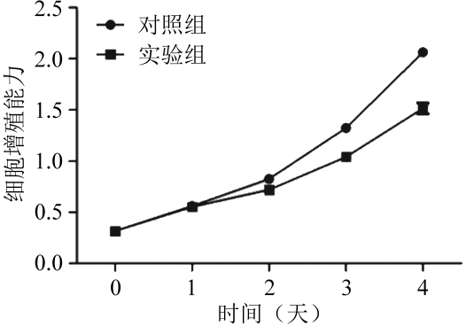 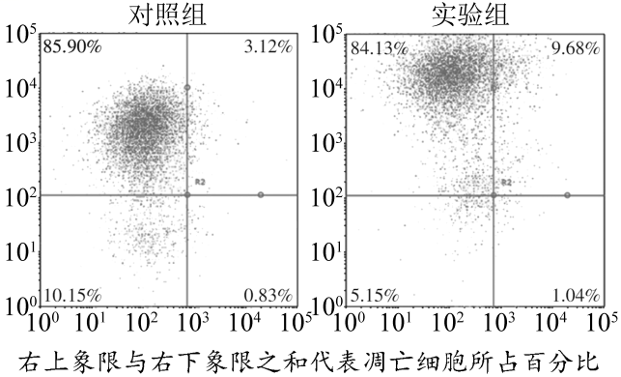

图1 图2

据图可知，实验组的细胞增殖能力低于对照组，细胞凋亡率______对照组，说明miR-34a能______。

1. 已知miR-34a对动物个体与结肠癌SW480细胞的效果一致，欲进一步探究miR-34a对动物体内肿瘤生长的影响，实验分组、结果和结论分别为______。

a．两组都用皮下不移植肿瘤的裸小鼠

b．两组都用皮下移植肿瘤的裸小鼠

c．实验组用皮下移植肿瘤的裸小鼠，对照组用皮下不移植肿瘤的裸小鼠

d．实验组肿瘤生长速度慢于对照组

e．实验组肿瘤生长速度快于对照组

f．miR-34a抑制肿瘤生长

g．miR-34a促进肿瘤生长

1. 凋亡是细胞的______死亡，图3为细胞凋亡过程的部分示意图，推测miR-34a ______Bcl-2基因的表达，从而促进癌细胞凋亡。

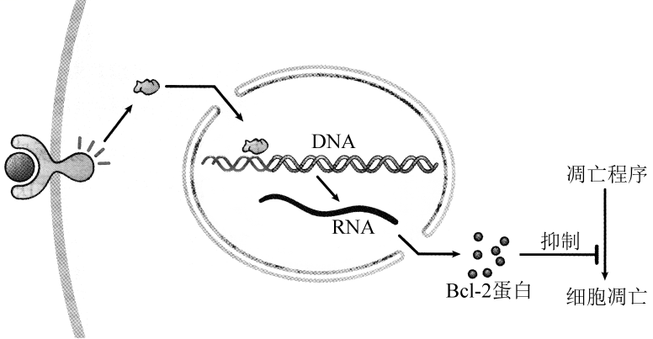

图3

1. （10分）科学家经过一系列的实验和推测，最终从细胞学角度厘清了配子的产生方式及过程，请分析回答问题。
2. 1883年，贝尔登观察到马蛔虫的受精卵中，染色体的数目为4条，而卵细胞与精子中的染色体数则都为2条。根据细胞中遗传物质含量，推测______。
3. 1900年，冯·温尼沃尔特解剖出生1天、1.5天、2天……28天雌性小兔的卵巢，观察比较卵原细胞中染色体的动态。发现刚出生的小兔细胞分裂图像为A，出生两天的细胞分裂图像为AB，而出生四天的是ABC……，由此推测减数分裂过程中细胞分裂图像出现的顺序是______。
4. 1901年，Montgomery观察到某物种有14条染色体，减数分裂中全部染色体都会出现两两配对现象。他推测配对应该发生在父本与母本染色体之间，而不是父（母）本染色体自身配对，理由是______。配对的两条染色体就是现在所说的______染色体。
5. 1913年，Carother发现笨蝗细胞中有一对常染色体大小不等，而雄蝗虫的性染色体（X 染色体）仅一条，减数分裂时这条X染色体只能待在一极。Carother 统计了300多个后期的细胞，发现X 染色体与那对大小相异的同源染色体的组合，比例接近______，这说明减数分裂过程中同源染色体分离后随机移向某一极，非同源染色体之间______。
6. 研究发现，在同源染色体联会时，偶尔会出现不对称交换（如下图），推测这种交换会造成______变异。

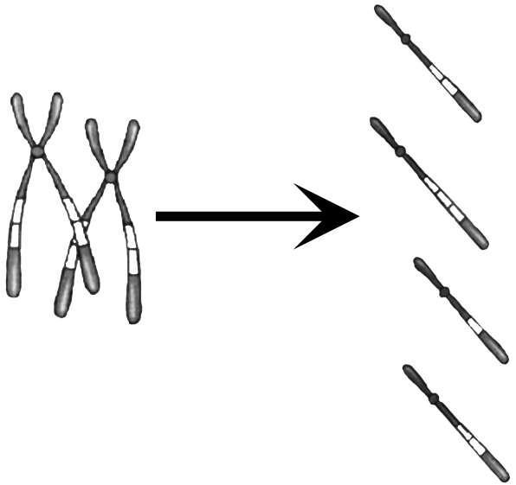

1. （10分）果蝇中的红眼与白眼、灰体与黑檀体、长翅与残翅为三对相对性状（眼色基因为A、a，体色基因为B、b，翅型基因为H、h）。科研人员选用红眼灰体残翅、红眼黑檀体长翅和白眼灰体长翅三个纯系品种的果蝇，进行一系列杂交实验，筛选出白眼黑檀体残翅果蝇。请回答问题：
2. 研究人员用红眼灰体残翅果蝇和红眼黑檀体长翅杂交，结果如下表。

|  |  |  |  |
| --- | --- | --- | --- |
| 组别 | 杂交组合 | 子代（只） | |
| 雄蝇 | 雌蝇 |
| 实  验  一 | 红眼灰体残翅雄蝇  ×  红眼黑檀体长翅雌蝇 | 红眼灰体长翅  （全部） | 红眼灰体长翅  （全部） |
| 实  验  二 | 实验一F1的红眼灰体长翅雄蝇  ×  实验一F1的红眼灰体长翅雌蝇 | 红眼灰体长翅（278）  红眼灰体残翅（108）  红眼黑檀体长翅（96）  红眼黑檀体残翅（48） | 红眼灰体长翅（306）  红眼灰体残翅（91）  红眼黑檀体长翅（102）  红眼黑檀体残翅（36） |

1. 由实验一可推断，果蝇的显性性状有______，控制体色的基因位于______染色体上。
2. 实验二中子代中灰体长翅、灰体残翅、黑檀体长翅、黑檀体残翅比例约为9:3:3:1， ______（符合/不符合）基因自由组合定律。
3. 实验二得到红眼黑檀体残翅果蝇，研究人员进一步将其与白眼灰体长翅果蝇纯系品种进行杂交，结果如下图（实验三）。

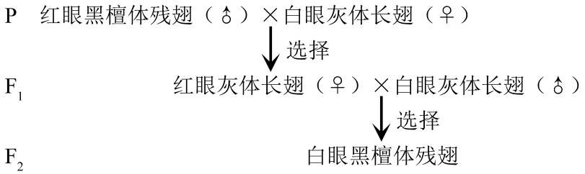

* 1. 已知控制眼色的基因位于X染色体上，红眼为显性性状。请写出P代雄性亲本眼色的基因型______。
  2. F1中雄蝇应选择______（选填下列序号），才能在后代中筛选出符合需求的果蝇。

Ⅰ．白眼灰体长翅纯系品种 Ⅱ．P杂交产生的白眼灰体长翅后代

1. 利用实验三得到的白眼黑檀体残翅果蝇，可用于______实验，检验显性个体的基因型。
2. 通过实验一能确定控制翅型的基因的显隐性，要进一步判定控制翅型的基因在常染色体还是X染色体上，可进行______实验。
3. （10分）蚕豆病是由葡萄糖-6-磷酸脱氢酶（G6PD）缺乏引起的一种单基因遗传病。某地区一段时间内共发现31例蚕豆病患者，其中男27例，女4例。请回答问题：
4. 初步判断该遗传病的致病基因位于______染色体上。
5. G6PD缺乏者平时不患病，但食用蚕豆后有可能发生溶血，出现疲倦、发热、头晕和腹痛等症状，说明引起蚕豆病的因素是______。
6. 研究人员对正常人和患者进行基因测序，部分测序结果如下图所示。

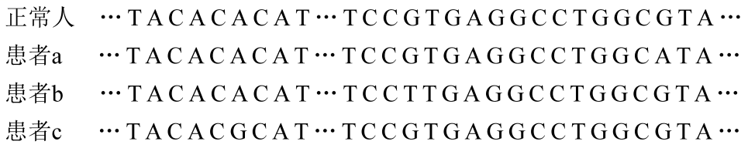

* 1. 据图分析，患者a的DNA序列上的碱基对变化是______，该变异属于______，最终导致G6PD酶的______结构发生改变，从而使G6PD酶活性降低。
  2. 比较正常人与3位患者的基因序列，说明该变异具有______的特点。

1. 科研人员发现，某女患者一条X上控制G6PD的基因第1388位碱基对G/C→A/T，另一条X上控制G6PD的基因第77位碱基对G/C→A/T（箭头代表突变）。推测以上变异的来源可能是______（多选）。

a．均来自父方

b．均来自母方

c．分别来自父方和母方

d．均来自女患者自身的变异

e．来自女患者自身的变异及父母双方之一

欲确定以上变异的真正来源，还需要对______进行基因测序。

昌平区2018—2019学年第二学期高一年级期末质量抽测

生物试卷参考答案

2019．7

第一部分 选择题（每小题2分，共40分）

|  |  |  |  |  |  |  |  |  |  |  |
| --- | --- | --- | --- | --- | --- | --- | --- | --- | --- | --- |
| 题号 | 1 | 2 | 3 | 4 | 5 | 6 | 7 | 8 | 9 | 10 |
| 答案 | C | C | A | A | D | C | D | A | B | C |
| 题号 | 11 | 12 | 13 | 14 | 15 | 16 | 17 | 18 | 19 | 20 |
| 答案 | B | C | D | D | B | B | C | D | D | B |

第二部分 非选择题（共60分）

21．（10分）

1. 两； 磷脂和蛋白质
2. 协助扩散（易化扩散）；

需要中央栓蛋白协助，不消耗能量（各1分，多答浓度不扣分）

1. ①； ③；

与受体结合，借助中央栓蛋白转运到核外（各1分）

1. 具有

22．（10分）

1. NaCl溶液抑制番茄幼苗光合作用（得1分）；在一定浓度范围内，随着NaCl溶液浓度的增大，对番茄幼苗光合作用的抑制作用逐渐增强（得2分）。
2. 渗透吸水； 减小；

胞间二氧化碳浓度降低； 暗（碳）反应

1. ①类囊体薄膜（基粒）；

将水分解成O2和[H]（或水的光解，只答[H]的合成不得分）

②用不同浓度NaCl溶液分别处理番茄幼苗（或用蒸馏水和不同浓度NaCl溶液分别处理番茄幼苗）；将清水改为无水乙醇（或有机溶剂）（各1分）

23．（10分）

1. 增殖； 有丝
2. 不被病毒感染的结肠癌SW480细胞（得1分）；用不表达miR-34a的病毒感染结肠癌SW480细胞（得2分）；

高于； 抑制细胞增殖和促进细胞凋亡（各1分）

1. bdf
2. 编程性； 抑制

24．（10分）

1. 配子中遗传物质减半
2. A、B、C
3. 如果父本（或母本）染色体自身配对，那么必然存在不能配对的染色体；只有配对发生在父本与母本染色体之间，才能全部染色体都两两配对（2分，合理即可得分）；

同源（2分）

1. 1:1； 自由组合（2分）
2. 染色体（染色体结构/缺失/重复）

25．（10分）

1. ①灰体、长翅（各1分，多答眼色不得分）； 常

②符合（2分）

1. ①XAY； ②Ⅱ
2. 测交（2分）
3. 正反交（或残翅雌蝇和长翅雄蝇杂交，或长翅雄蝇和杂合长翅雌蝇杂交）

26．（10分）

1. X
2. 基因和环境
3. ①G/C→A/T； 基因突变； 空间

②多方向性（或不定向性）

1. cde（2分，少选得1分，错选不得分）；

父亲和母亲（各1分）